还是“懒”点好
——谈溜冰鞋的保养
武进区南夏墅中心小学 六(2)班 李 浩
今年，我终于如愿以偿地参加了自己最钟爱的兴趣班——溜冰。为了说服父母给我买一双溜冰鞋，我几乎是绞尽了脑汁，说尽了好话。“工夫不负有心人”，父母终于被我的真情所感，给我买了一双崭新的溜冰鞋。
从此，我对这双溜冰鞋可以说是关爱倍至。每次溜完冰，我总是用刷子小心翼翼地刷得干干净净，然后放进盒子里，直到下次溜冰的时候才舍得拿出来。我想：在我的精心照顾下，这双溜冰鞋一定会更出色地完成它的使命，一定能让我在溜冰场上大显身手。可是，事与愿违。一个月后，这双溜冰鞋居然开始不听使唤，轮子也不再滑爽，更可恶的是溜冰时还发出“嚓……嚓……嚓……”的怪声，害得我溜冰时，同学们都向我行注目礼。万般无奈，我只能解下溜冰鞋，坐在一旁看着同学们溜。望着同学们矫健的身影，我心里羡慕不已。
为了解开我的溜冰鞋不听使唤之谜，我特地向同桌小红询问了溜冰鞋的保养技巧。因为她的溜冰鞋早在去年就买了，如今除了外观看上去比较陈旧外，溜起来却仍然十分顺畅。每想到小红的回答让我大失所望。她告诉我她的溜冰鞋从不保养，每次总是一溜完就扔在一旁不管了，更别说是洗了。
这到底是怎么回事呢？难道是我的溜冰鞋的质量有问题？难道我如此细心地爱护溜冰鞋有错吗？……我心中不由冒出了一连串的问题。
为了解开心中的疑惑，我不得不去请教了指导我溜冰的老师。老师听了我保养溜冰鞋的过程，又看了看我的溜冰鞋，然后郑重其事地告诉我：“你的溜冰鞋有可能是生锈或进沙了。”“生锈？进沙？”望着我一脸的迷惑，老师向我解释到：溜冰鞋最重要的是轴承的保养，然而轴承一旦沾到水就会生锈，因此雨天溜冰是大忌。另外，一旦轴承拆过，洗掉原本较厚的黄油，就会变得比原本更易进沙。“原来我是瞎起劲吗！”听了老师的讲解，我不由抱怨道。“话也不能这么说。”老师接着解释道：“如果不是很讲究或是很懒，其实是可以不用管。但是要想溜冰鞋的寿命长的话，保养还是很有必要的。回去好好看看这段有关溜冰鞋轴承保养方法的介绍吧！”说完老师便塞给我一小叠材料。
接过材料，我一口气便把它读完了。噢！原来溜冰鞋的保养还是有技巧的，应按以下步骤去操作：
1、先拆下轮子，记得将螺丝收好，掉了就麻烦！
２、取下轴承。 有的轮子的core很紧，轴承很难拆下来，就用六角板手用力的把它挖下来！
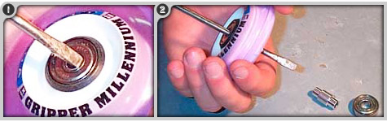
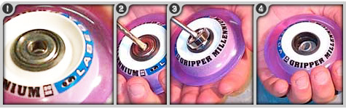
不过螺丝刀也一样好用, 这是用普标准离子(STANDARD SPACER)的轴承的卸法。
３、先用牙刷将培林表面的脏东西刷掉，不做这步也行。
４、有的轴承的侧盖是可拆的，有的则不行，先判断你是培林是否可拆。
如果在轴承侧盖的边缘，有一个Ｃ形的环的，就是可拆的，没有的，就是不可拆的，不过也有例外！
５、如果是可拆的，就很简单啦！用一字的精密起子，在Ｃ环的缺口，将Ｃ环撬起来，再将侧盖取下来，只要拆一边就好了喔！Ｃ环和侧盖要收好，等一下洗完可以把它们装回去！
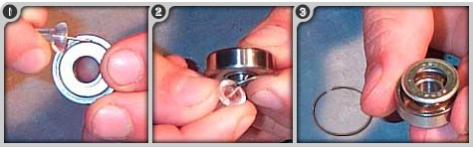
６、如果是不可拆的，就比较麻烦啦！要用破坏式的方法。 用精密起子伸入侧盖的缝，用力把侧盖撬起来，不过这侧盖就装不回去了！记得，只要拆一边就好了，拆两边就毁了！
７、把所有的轴承的一边侧盖都拆下来，就可以开始洗啰！倒去渍油到碗内，把轴承丢下去搅一搅就可以了。
8、用去渍油把脏东西洗掉后，再用润滑油保养，如果不用润滑油，在泡过去渍油后会更快生锈。
记住：轴承沾到水一定要马上上油保养。
看完这段介绍，我恍然大悟：如果不懂溜冰鞋的保养技巧，切莫自作聪明，还是懒一点的好！
指导老师:钱静霞

